
暑期算法训练报告

专业班级： 11J192
学 号： _ 2019100393
姓 名： 高章涵
指导老师： 张剑波

中国地质大学地理与信息工程学院
2020年 5 月

总结
一个多月对算法部分的学习就此结束了，这个过程中让我学到了许多，比如说一些如快慢指针之类的比较常见的处理方式，也接触到了如力扣领扣这样的刷题平台。
以下是所完成的题目和相应的运行通过截图和思路，由于有些代码完成后无法在领扣平台通过，多次反复检查找不出问题，之后便转战力扣。
暑期安排的算法训练结束了，但对算法的训练还会继续。

练习题目及运行截图和思路

756. 两数相乘
给出两个链表形式表示的数字,写一个函数得到这两个链表相乘乘积。

样例
样例 1:
输入：9->4->6->null,8->4->null
输出：79464
解释：946*84=79464
样例 2:
输入：3->2->1->null,1->2->null
输出：3852
解释：321*12=3852
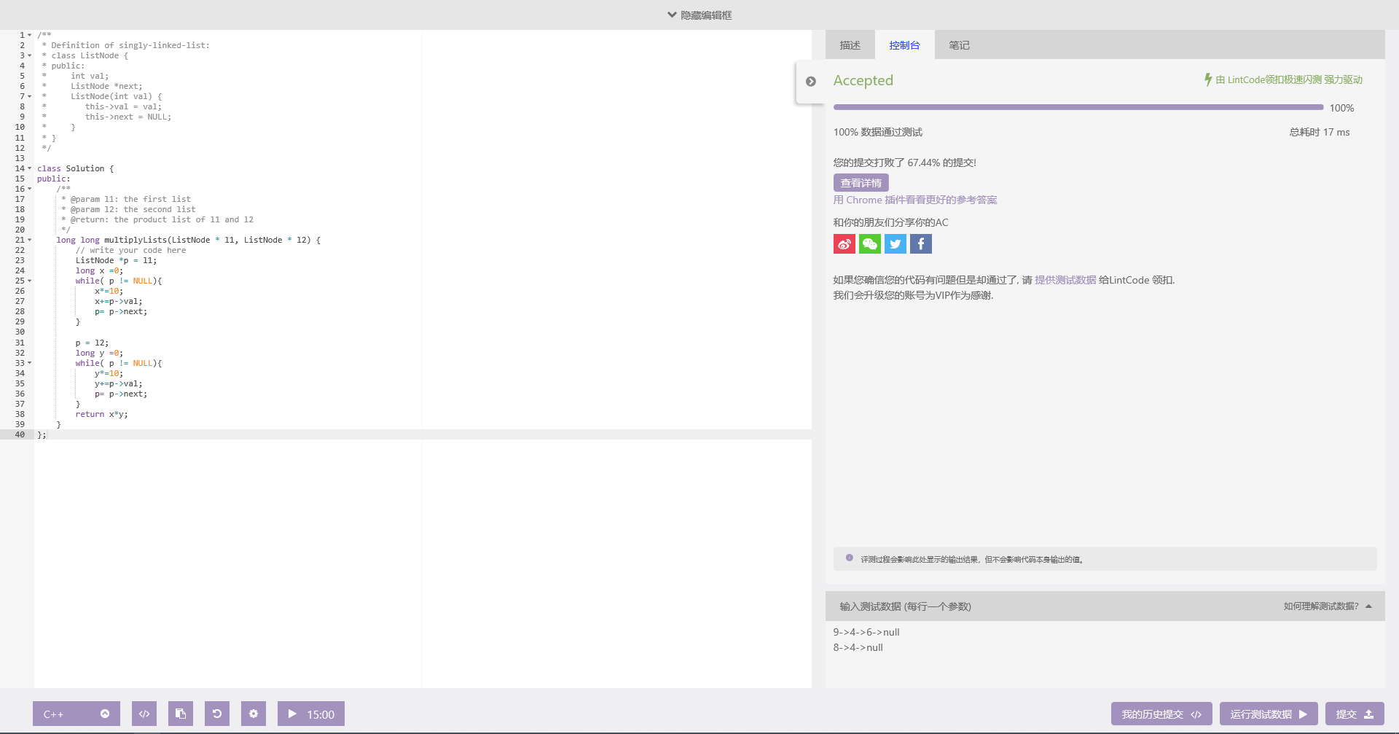
这道题是拿来练手的第一题，通过这题复习了一下链表，分别读取两个链表中的数后相乘得到结果

452. 删除链表中的元素
删除链表中等于给定值 val 的所有节点。

样例
样例 1：
输入：head = 1->2->3->3->4->5->3->null, val = 3
输出：1->2->4->5->null
样例 2：
输入：head = 1->1->null, val = 1
输出：null
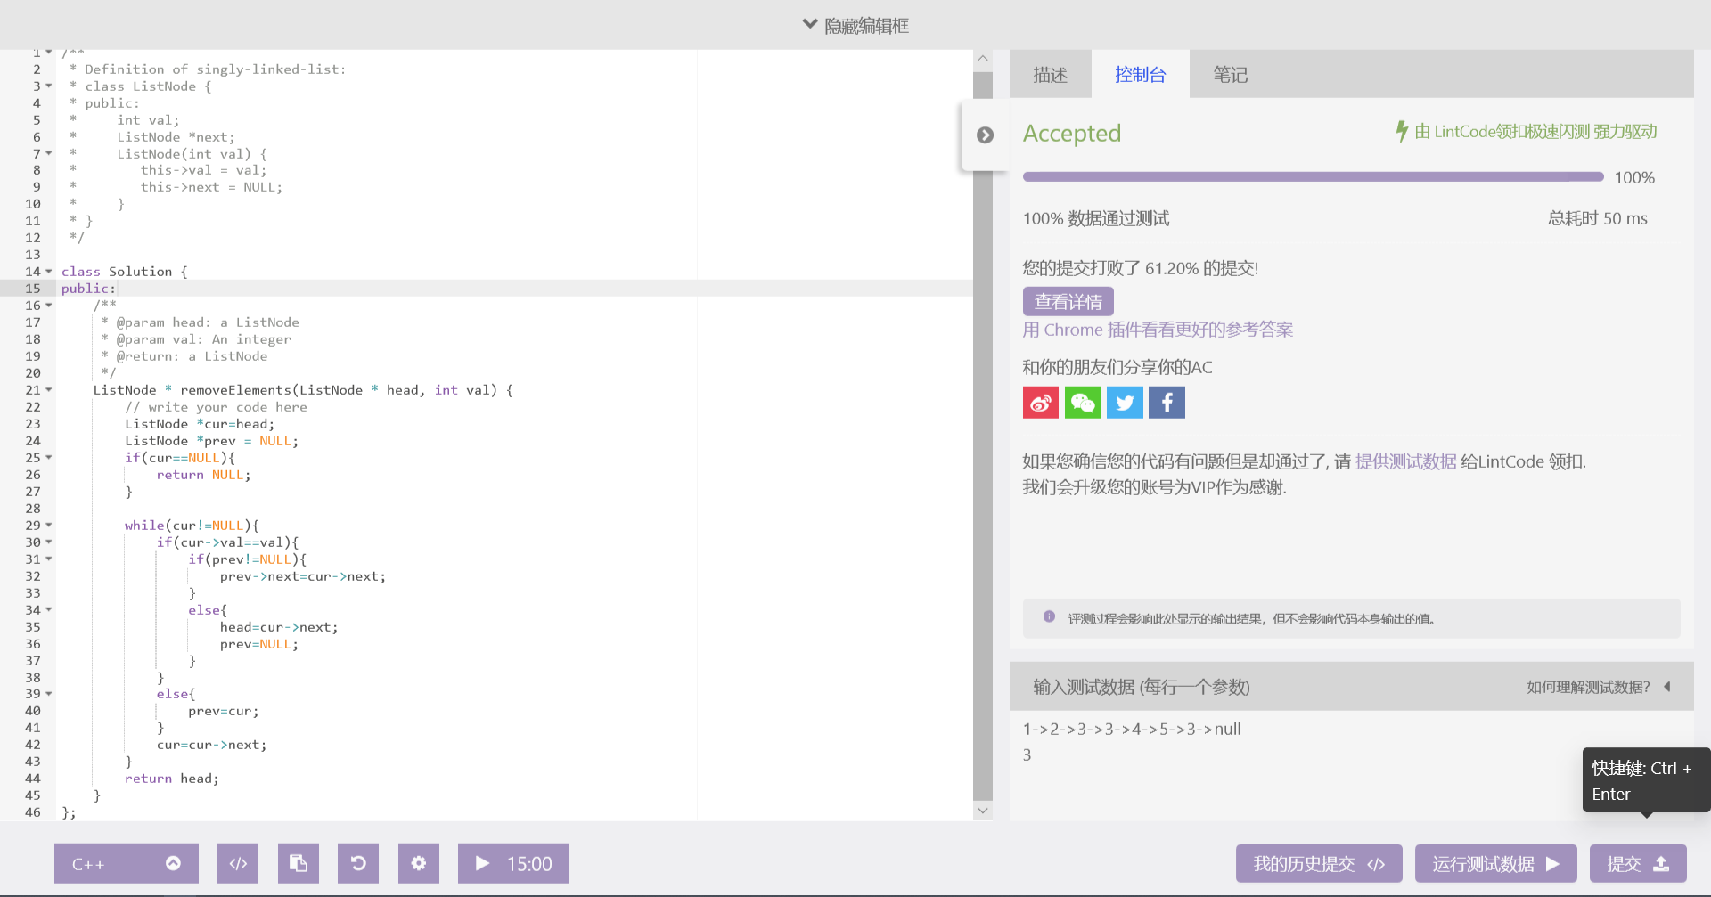
用两个指针遍历链表得出结果

35. 翻转链表
翻转一个链表

样例
样例 1:
输入: 1->2->3->null
输出: 3->2->1->null
样例 2:
输入: 1->2->3->4->null
输出: 4->3->2->1->null
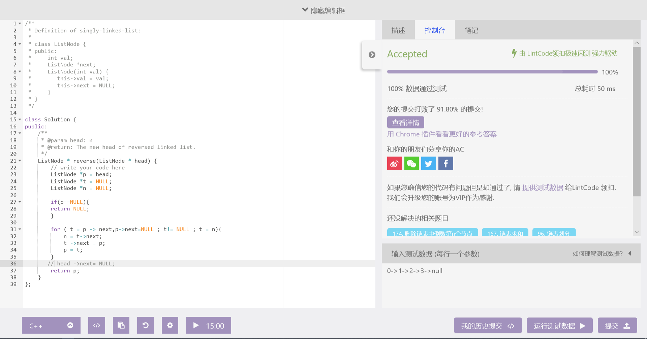
此题参考了对应的题解，先将链表形成一个环后，一个一个反转后解开

112. 删除排序链表中的重复元素
给定一个排序链表，删除所有重复的元素每个元素只留下一个。

样例
样例 1:
输入: null
输出: null

样例 2:
输入: 1->1->2->null
输出: 1->2->null

样例 3:
输入: 1->1->2->3->3->null
输出: 1->2->3->null
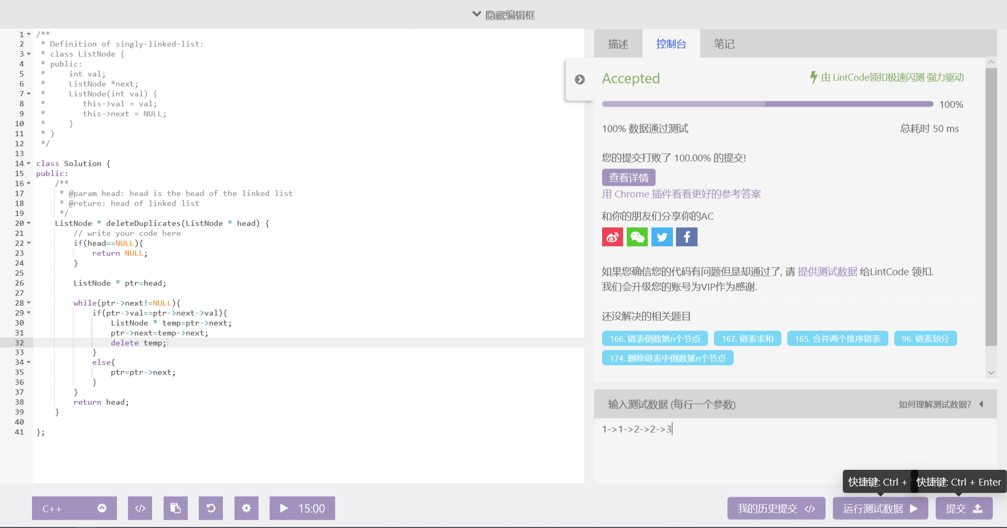
用指针遍历链表，找到两个val相同的连续节点就删除

166. 链表倒数第n个节点
找到单链表倒数第n个节点，保证链表中节点的最少数量为n。

样例
Example 1:
Input: list = 3->2->1->5->null, n = 2
Output: 1

Example 2:
Input: list = 1->2->3->null, n = 3
Output: 1
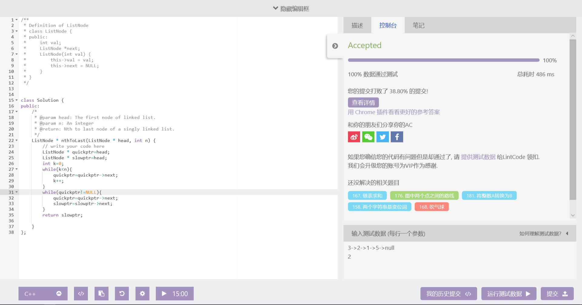
用快慢指针，先让两个指针相距k个节点，之后让两个节点同时前进直到快指针走到最后

174. 删除链表中倒数第n个节点
给定一个链表，删除链表中倒数第n个节点，返回链表的头节点。

样例
Example 1:
Input: list = 1->2->3->4->5->null， n = 2
Output: 1->2->3->5->null

Example 2:
Input: list = 5->4->3->2->1->null, n = 2
Output: 5->4->3->1->null
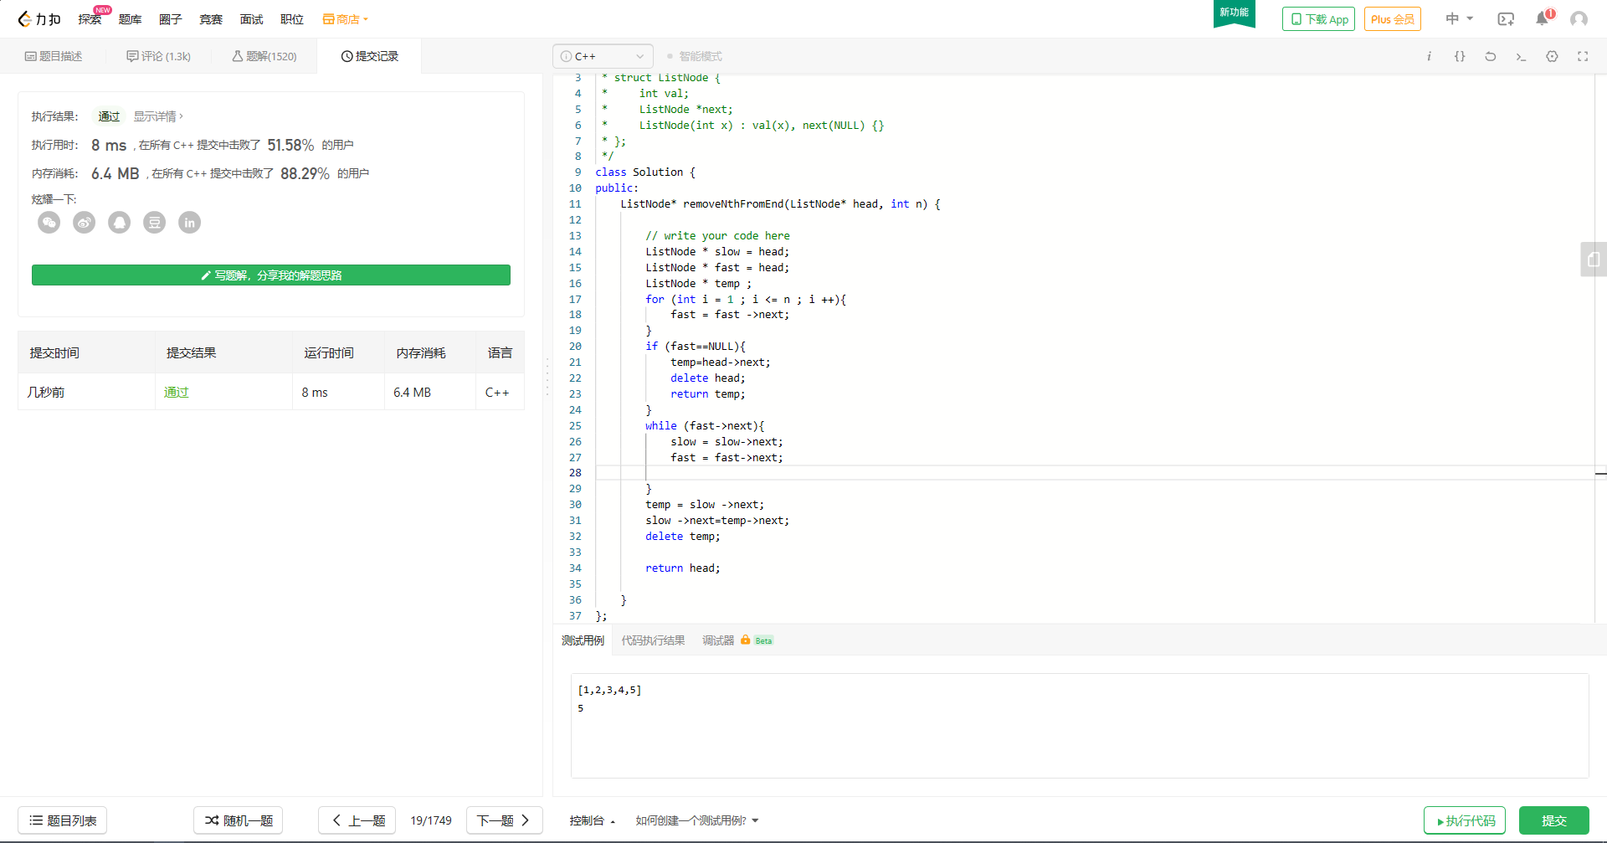
思路与上题基本一致，使用快慢指针，但由于修改多次，反复检查后找不出其他错误后仍无法通过领扣的检查后转战力扣

609. 链表的中间结点
中文English
给定一个带有头结点 head 的非空单链表，返回链表的中间结点。
如果有两个中间结点，则返回第二个中间结点。

样例
样例 1:
输入：1->2->3->4->5->null
输出：3->4->5->null
样例 2:
输入：1->2->3->4->5->6->null
输出：4->5->6->null
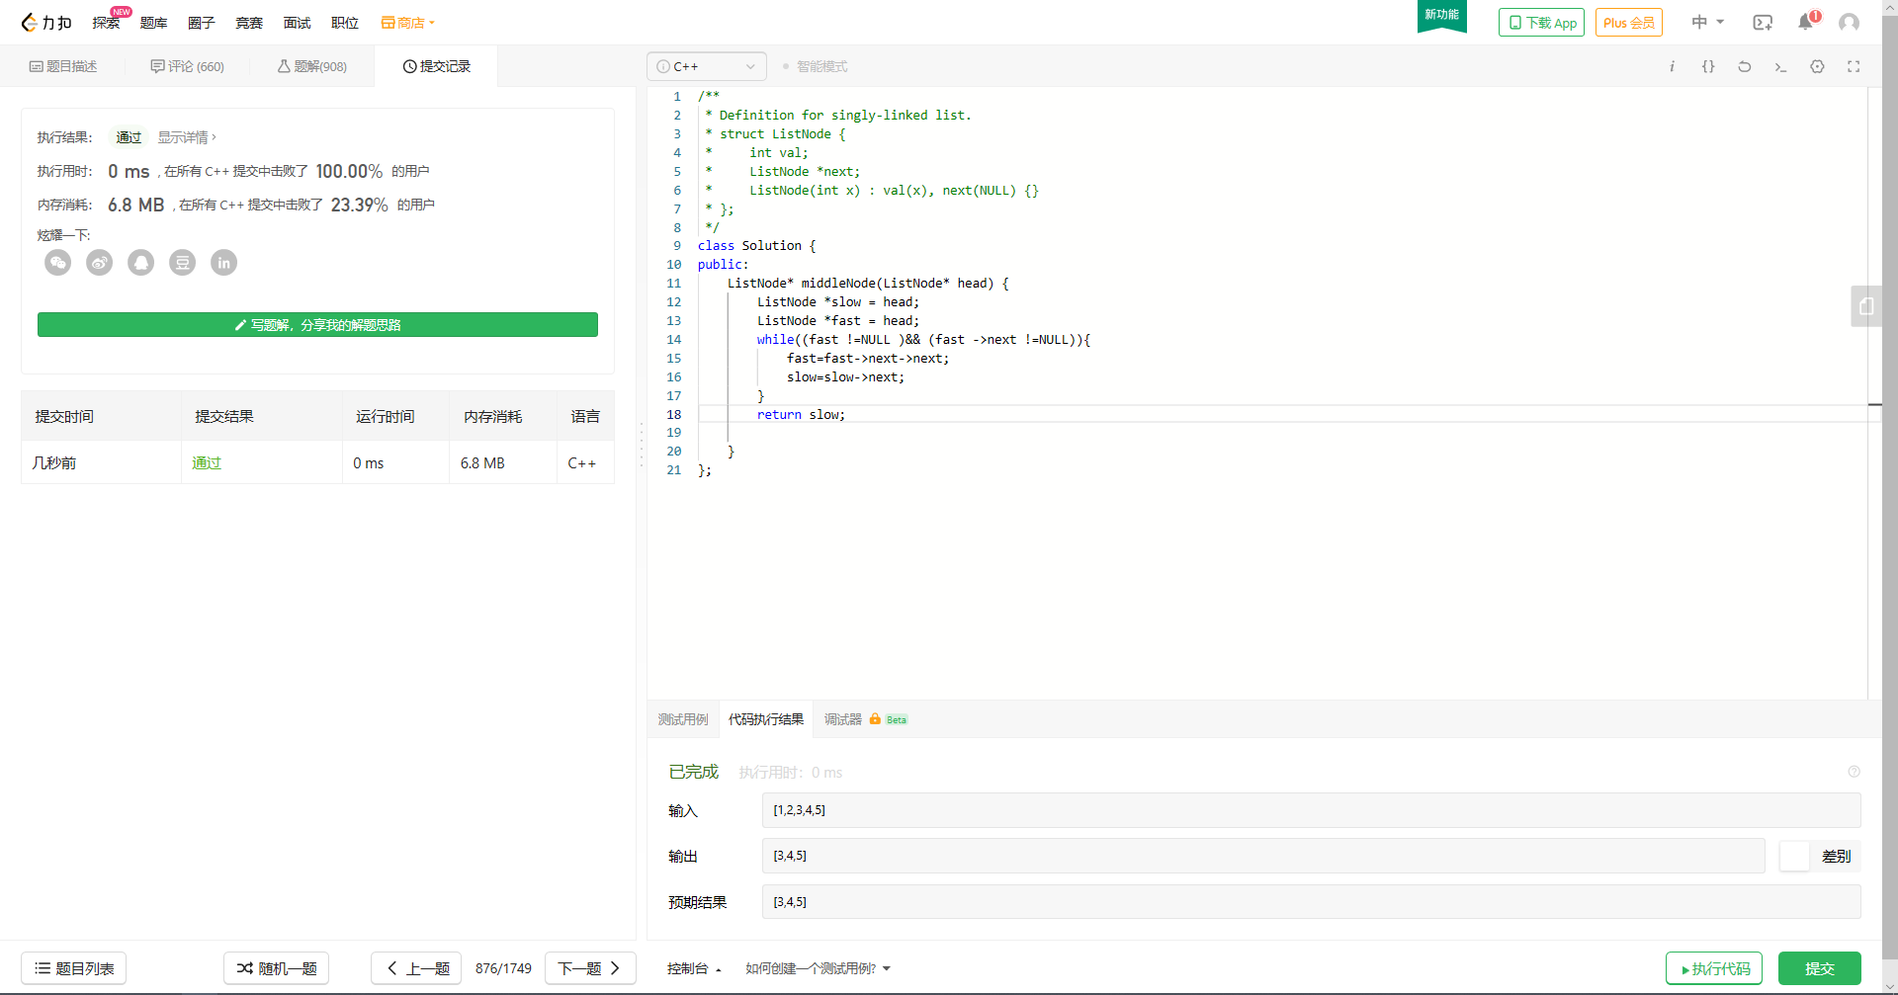
快慢指针，快的速度是慢的二倍

165. 合并两个排序链表
将两个排序链表合并为一个新的排序链表

样例
样例 1:
输入: list1 = null, list2 = 0->3->3->null
输出: 0->3->3->null

样例2:
输入: list1 = 1->3->8->11->15->null, list2 = 2->null
输出: 1->2->3->8->11->15->null
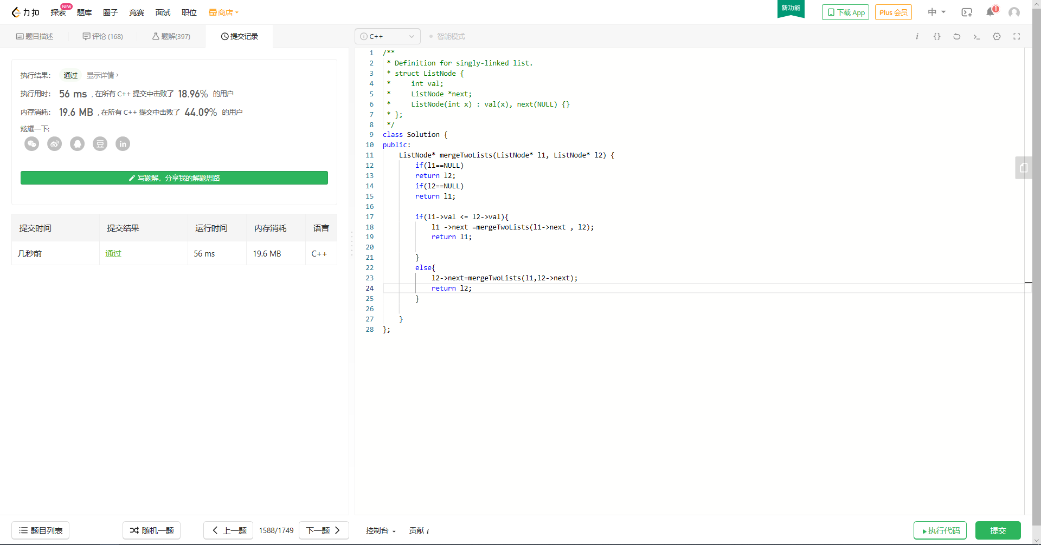

451. 两两交换链表中的节点
中文English
给一个链表，两两交换其中的节点，然后返回交换后的链表。

样例
样例 1：
输入：1->2->3->4->null
输出：2->1->4->3->null
样例 2：
输入：5->null
输出：5->null
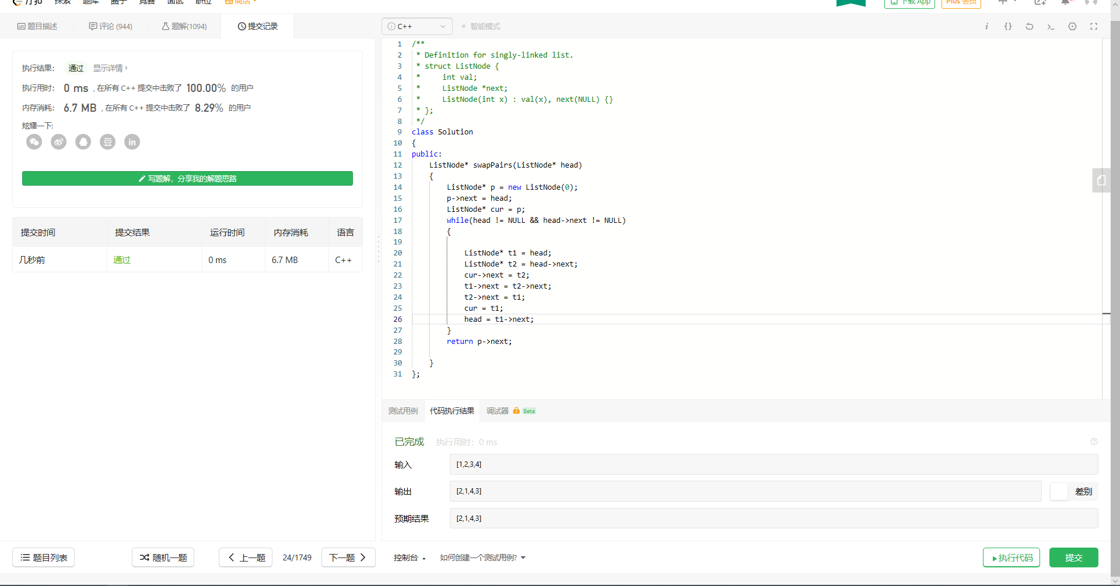
1290. 二进制链表转整数
给你一个单链表的引用结点 head。链表中每个结点的值不是 0 就是 1。已知此链表是一个整数数字的二进制表示形式。

请你返回该链表所表示数字的 十进制值 。
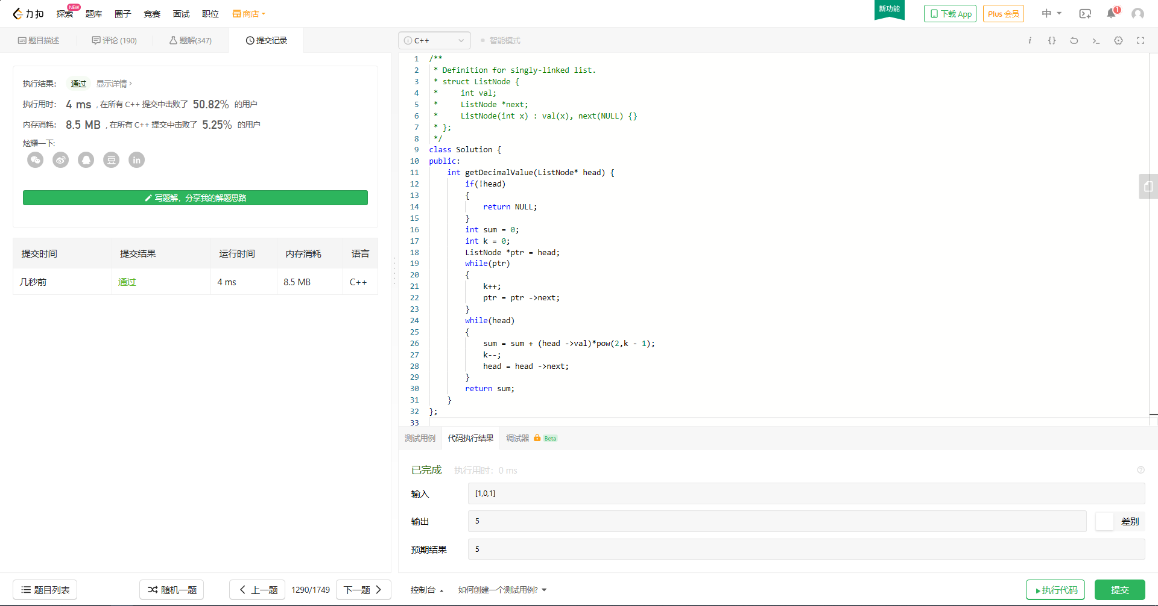

56. 两数之和
给一个整数数组，找到两个数使得他们的和等于一个给定的数 target。
你需要实现的函数twoSum需要返回这两个数的下标, 并且第一个下标小于第二个下标。注意这里下标的范围是 0 到 n-1。

样例
Example1:
给出 numbers = [2, 7, 11, 15], target = 9, 返回 [0, 1].
Example2:
给出 numbers = [15, 2, 7, 11], target = 9, 返回 [1, 2].
